站群子站栏目管理

每个站点的管理员，都可以管理自己的栏目；栏目管理是网站运行中，做重要的功能和工作

一、 进入站群子站后台方式；
A：从统一登录界面入口进去---点击各个子站的后台按钮！
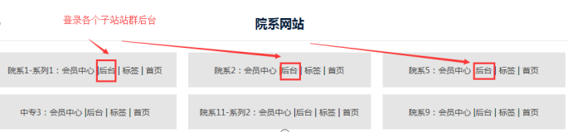

B：后台站群进入方法
超级管理员在系统后台，点击“站群系统”按钮！
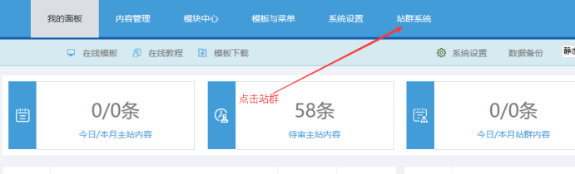
C、确认是自己所需的站点
如果超级管理员，是管理所有站点，就需要确认是不是自己现在所需站点；站点可以切换！
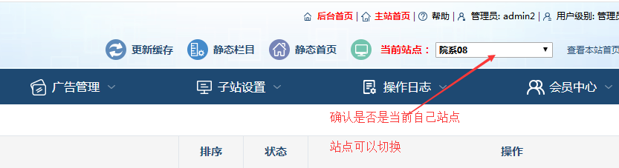
二、 栏目管理入口；
进入子站站群后台-----点击栏目管理-----栏目管理的下拉菜单可以仔细看看
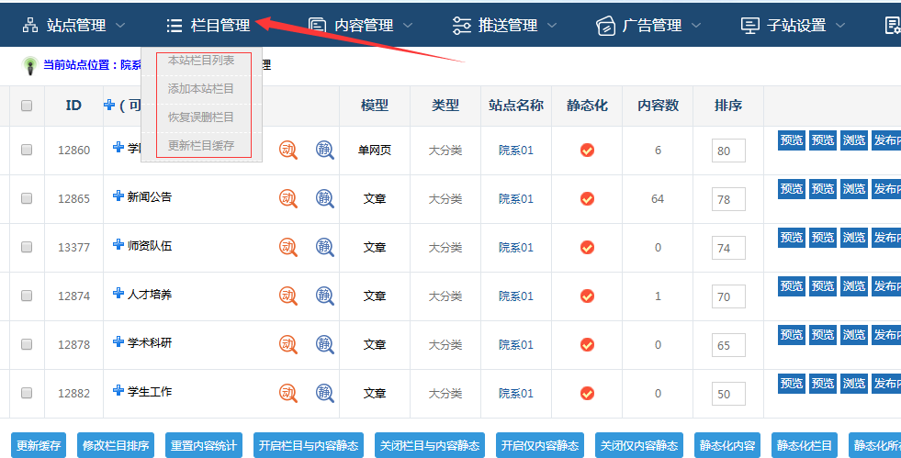

三、 栏目管理的字段；
A：栏目的模型属性、类型属性、属于哪个子站、是否可以静态化；都可以看到。

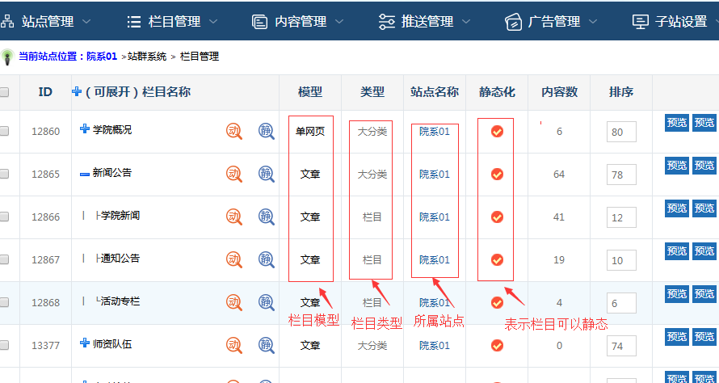

四、 栏目展开按钮；
点击顶部的加号（全部展开栏目）-----点击减号（收缩栏目）
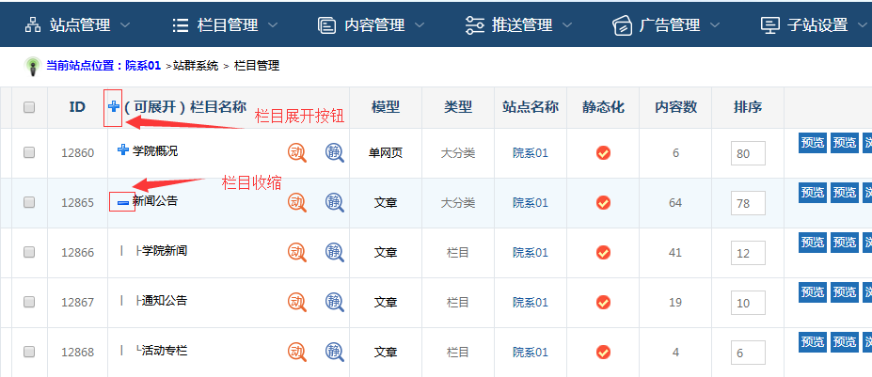

五、 栏目的预览；
A：第一个“预览”按钮：表示动态页面浏览。
B：第二个“预览”按钮：表示带二级域名动态页面浏览。
C：第三个“浏览”按钮：表示带二级域名静态页浏览。
D：中间的快捷动态和静态预览按钮，很常用！
E：栏目ID：栏目的格式是一样，只需要知道栏目ID，就会自动栏目链接。
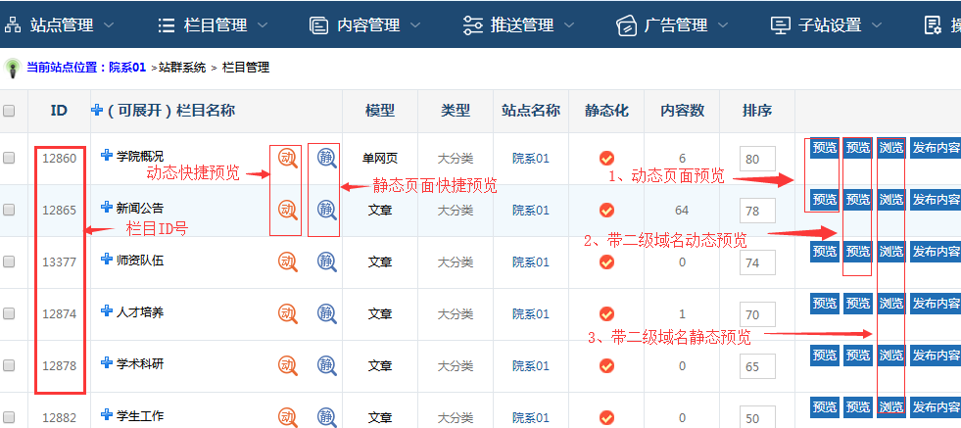

六、 栏目的排序；
A：数字大的排在前面，数字小的排在后面。同级与同级排序，子栏目与自己内部排序。

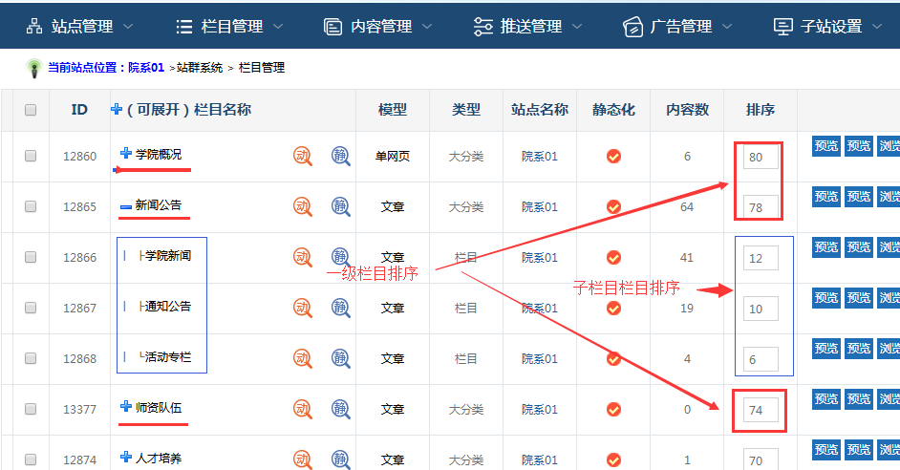

输入数字后，点击底部的“修改栏目排序”：

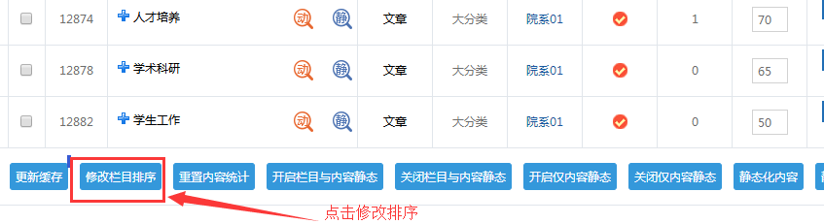

七、 栏目全选按钮；
A：点击此处勾选，就是全选所有栏目，然后点击可以下面的功能（比如静态操作）。

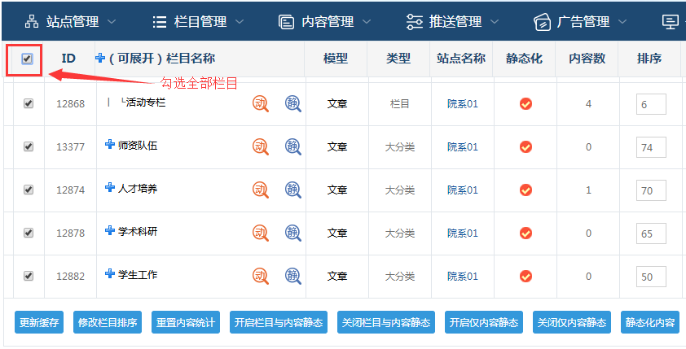

八、 栏目的底部操作预览；
A：底部的静态化按钮、栏目批量删除按钮、添加栏目按钮、重置内容统计按钮。

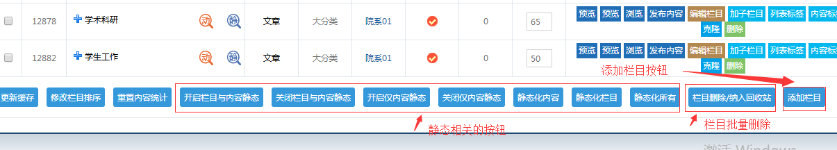

九、 栏目的“发布内容”和“编辑栏目”；
A：发布内容：点击此处发布内容，会自动选取此栏目，不用再选栏目了。
B：编辑栏目：需要修改此栏目，点击此处（栏目模板、内容条数修改等）。
C：加子栏目：直接在本栏目后，可以加子栏目。

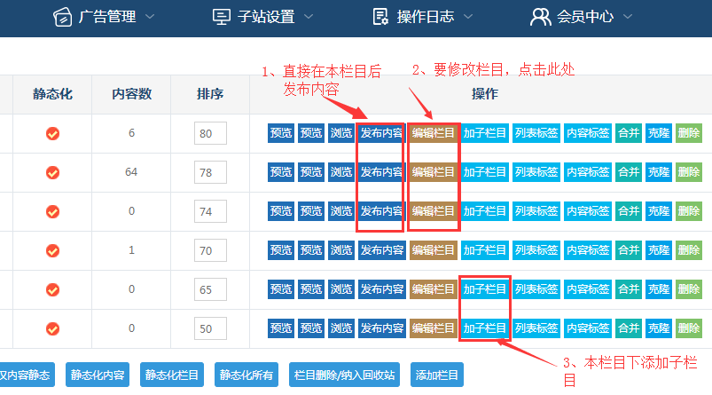

十、 栏目的“合并”和“克隆”；
A：合并栏目：将本栏目的内容合并到其他栏目（但是栏目还存在，不需要可以删除）。
B：克隆栏目：复制一个一模一样的类别（包括子栏目、模板设置都一致）。
C：删除：点击删除栏目后，会进入到回收站，可以恢复栏目。

